新 书 推 荐

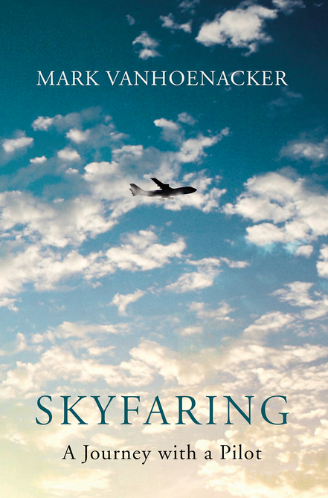
中文书名：《云端漫步：飞行员之旅》
英文书名：SKYFARING ：A Journey With a Pilot
作 者：Mark Vanhoenacker
出 版 社：Chatto & Windus
代理公司：PFD/ANA
页 数：288页
出版时间：2015年4月
代理地区：中国大陆、台湾
审读资料：电子稿
类 型：非小说
版权已授：德国、日本、俄罗斯

内容简介：

人类飞行体验的诗意和细腻探索，充分恢复了我们对最寻常旅途的想象力，刷新了我们惊诧的能力。

航空在二十一世纪的地位已经大大降低了，沦为司空见惯的俗事。今天，大多数人都会考虑坐飞机。他们想象漫长的旅途，无非就是安全检查、昂贵的行李费、狭窄的活动空间、讨人嫌的延误。

马克·凡霍纳克是波音747飞行员。他放弃了学术界和商业界的事业，追求童年的飞行梦，要求飞行员和乘客重新想象，我们在出发和探索世界之间，究竟做了什么。

本书天衣无缝地结合了历史学、政治学、地理学、气象学、生态学、家庭学、物理学。作者飞越了文化边界和地理边界，冒着风、雪、雨，飞越山岳、海洋和沙漠，以无可比拟的视角，描绘了既卑微又崇高的人类活动。

作者简介：

马克·凡霍纳克（Mark Vanhoenacker ）从学者起家，后来在商界工作，经常坐飞机旅行，从窗口眺望，回想童年的飞行员梦。2001年，马克辞去了经理人咨询顾问的工作，开始了飞行训练。他目前驾驶波音747，飞向全世界各主要城市。马克的文章定期发表在New York Times 和Slate 专栏上，还有Financial Times、Wired、The Times 和The Independent）上面。

媒体评价：

“飞行始终是现代生活最迷人，却最受低估的层面。马克·凡霍纳克写出了这方面的理想作品。商务班机飞行员也是散文风格大师，敏锐地体验人性，熟悉伟大的文学和艺术，始终乐于梳理工作蕴涵的共鸣，他既是技术专家（驾驶747和空客飞越各大洲），又是飞行诗人，值得最高的推荐。”

----阿兰·德·波顿（Alain de Botton），How Proust Can Change Your Life的作者

“本书的观察、思索和表现美轮美奂，惊天地泣鬼神。人类以往的任何时刻，飞行似乎都是奇迹。现代航空经验似乎耗尽了飞行的神秘性。马克·凡霍纳克从驾驶舱捕获和概括了俯窥大地的奇迹。”

----詹姆斯·法洛斯（James Fallows），China Airborne的作者

“安托万·圣埃克絮佩里以来，飞行幻想作品莫此为甚。本书标志作者有能力将诗人的敏感性注入飞行的新奇感和美感体验······本书将同类作品提升到新的层次。我每读一页，都充满了激动和羡慕。”

----吉尔斯·福登（Giles Foden），Conde Nast Traveller

“迷人的飞行奥德赛，从起飞的物理学到航路的变迁，再到圣埃尔默的火灾、北极光、纯净的落日、飞行员同侪。他像船长一样驶过夜空，经历了所有这一切。你读完这部书，以后每次坐飞机都会要求靠窗的位置。”

----《书商》（The Bookseller）

谢谢您的阅读！
请将反馈信息发至：夏蕊（Susan Xia）
安德鲁·纳伯格联合国际有限公司北京代表处
北京市海淀区中关村大街甲59号中国人民大学文化大厦1705室
邮编：100872
电话：010-82504406
传真：010-82504200
Email：susan@nurnberg.com.cn
网址：http://www.nurnberg.com.cn
微博：http://weibo.com/nurnberg
豆瓣小站：http://site.douban.com/110577/

